Untitled

*Yazar* Dr. D. Kemal BAYRAKTAR

**Gönderim Tarihi:** 20-Eki-2024 01:32PM (UTC+0300)

**Gönderim Numarası:** 2490792048 **Dosya adı:** copypaste.txt (2.59K) **Kelime sayısı:** 378

**Karakter sayısı:** 2270

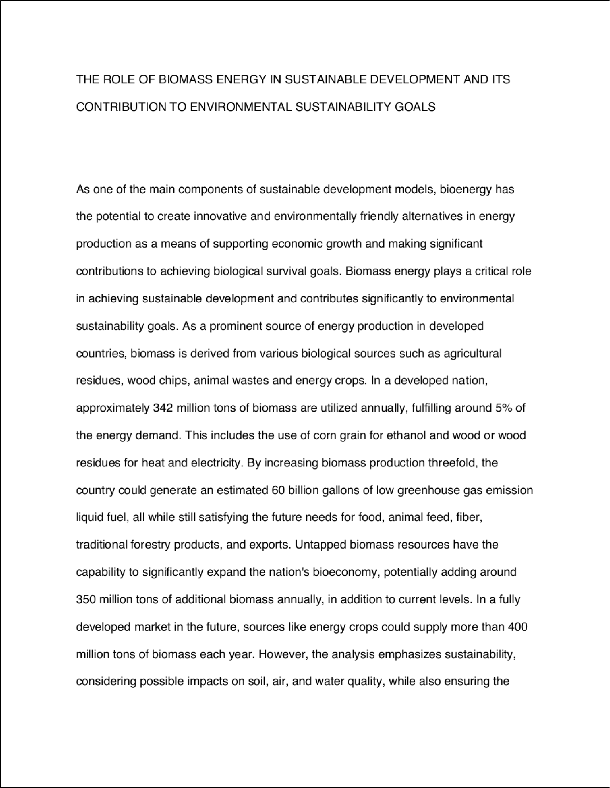

1

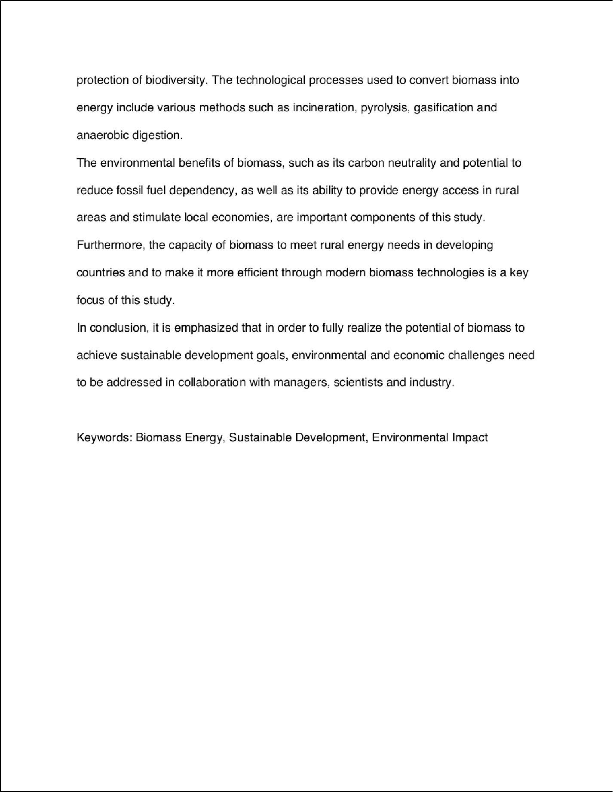

Untitled

ORİJİNALLİK RAPORU

3

%

# BENZERLİK ENDEKSİ

%3

# İNTERNET KAYNAKLARI

%0

# YAYINLAR

%0

# ÖĞRENCİ ÖDEVLERİ

BİRİNCİL KAYNAKLAR

[www.energy.gov](http://www.energy.gov/)

# İnternet Kaynağı %

1

3

Alıntıları çıkart üzerinde Bibliyografyayı Çıkart üzerinde

Eşleşmeleri çıkar Kapat